Piórnik Stitch - szkolny niezbędnik z ulubionym bohaterem
Ciągle przeszukujesz swój plecak w poszukiwaniu ołówka? Znów zniszczyłeś torbę bo z pękniętego długopisu wyciekł atrament? Jeśli wciąż znajdujesz w swoim plecaku walające się szpargały, potrzebujesz niewielkiego organizera, który pomieści szkolne bibeloty. Piórnik ze Stitchem, niewielkim bohaterem uwielbianym przez najmłodszych i nieco starszych, osłodzi długie godziny spędzone w ławce.

Stitch - przyjazny stworek idealny na prezent
Twoja pociecha z pewnością ucieszyłaby się najbardziej z tej zabawki pobudzonej do życia. Niestety, Jombe Jookibe działa jedynie w animowanym świecie. Niewielki stworek może pojawić się w pokoju Twojej pociechy jedynie w formie gadżetu. Jeśli maluch obawia się swojej pierwszej wizyty w przedszkolu lub w szkole, dzięki pomocy ulubionego, bajkowego bohatera, wyprawa w nieznane miejsce będzie prostsza.

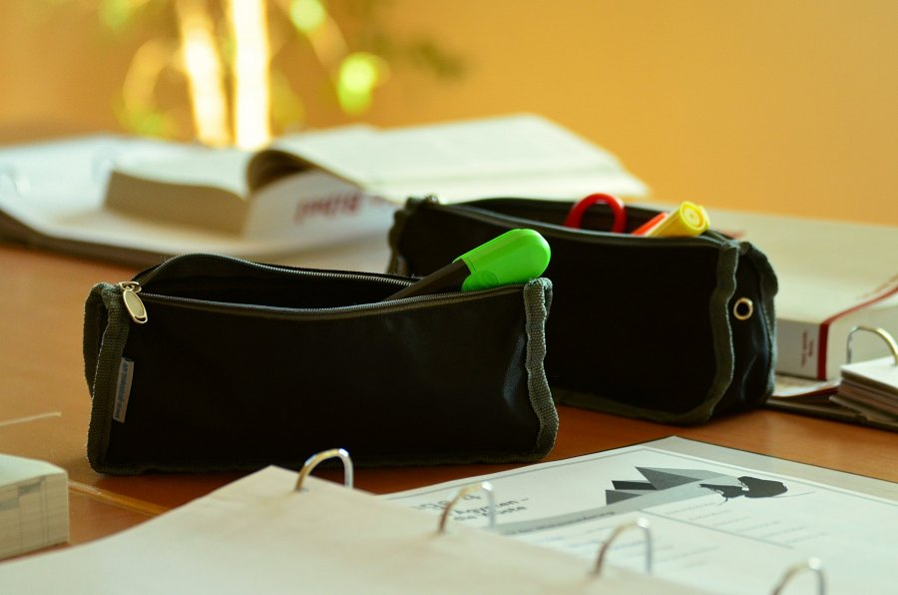
Piórnik Stitch - mały gadżet dla najmłodszych
Niewielka sakiewka zmieści kilka długopisów, kredki i pisaki. Jest wykonany z ładnego materiału w intensywnym kolorze z dużą podobizną bohatera. Piórnik Stitch jest u góry spięty suwakiem, jest lekki i poręczny więc z łatwością zabierzesz go nawet do niewielkiej torebki. Akcesorium może również posłużyć dziewczynkom za kosmetyczkę podróżną. Umieścisz w niej szminkę, tusz do rzęs, lakier do paznokci i podręczny zestaw pędzli. Mały Stitch w bagażu podręcznym sprawi, że maluch z wielką chęcią wybierze się nawet w najdalszą podróż! A wszystko za sprawą niewielkiego piórnika!

